**"T'as pas court ?" (ciné-club) n°3**

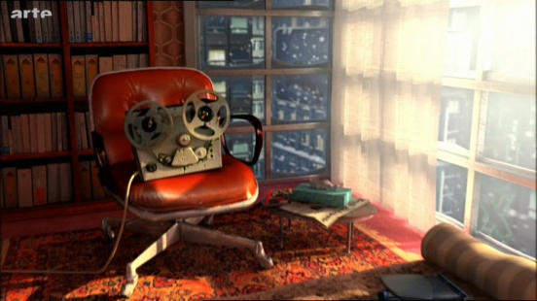***Next generation***

de Yann Jouette. France, 2013 (6’22)

Dans un futur indéterminé : les hommes ont fait

leur temps. Les objets ont maintenant pris le pouvoir.

***Mademoiselle Kiki et les Montparnos***

d’Amélie Harrault. France, 2012 (13’52)



Hommage au Paris des années 20 et à celle qui inspira de grands artistes.

***Deux pieds dans la tombe***  de Kilian von Keyserlingk

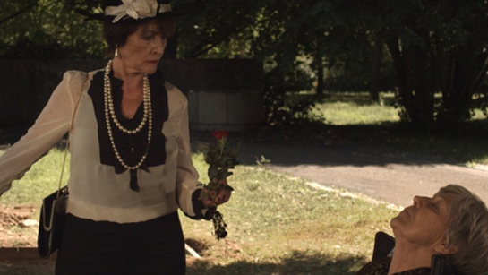Allemagne, 2012 (9’)

Lore et Elsa sont deux vieilles dames que tout oppose,

excepté une chose: l'amour de leur vie. C'est sur la tombe

de ce dernier que l'épouse et l'amante se rencontrent et

se disputent régulièrement.

**PROJECTIONS**

(en salle vidéo) **jeudi 14 et mardi 19 novembre** à 17H00

C’est gratuit, c’est ouvert à tous, c’est sympa et c’est court.

Venez nombreux !